Раздел: «В здоровом теле – здоровый дух»: |  | КГУ «Специализированная школа-лицей №90»
Дата: 11.05.2021 г. |  | ФИО учителя: Кишкильдыкова А.С.
Класс: 1 |  | Количество присутствующих: | отсутствующих:

Тема: Кривая. Замкнутые и незамкнутые линии
Цели обучения, которые достигаются на данном уроке |  | 1.3.2.1 изображать на плоскости прямую, кривую, ломаную замкнутую и незамкнутую линии /простейшие плоские фигуры (треугольник, четырехугольник) на точечной бумаге  1.3.1.2 различать плоские фигуры (треугольник, круг, квадрат, прямоугольник)/ пространственные фигуры (куб, шар, цилиндр, конус, пирамида) и соотносить их с предметами окружающего мира
Цели урока |  | Все учащиеся будут:  изображать на плоскости прямую, кривую, ломаную замкнутую и незамкнутую линии /простейшие плоские фигуры (треугольник, четырехугольник) на точечной бумаге  Большинство учащихся будут: Исследовать способы описания и представлений о расположении объектов и расстоянии между ними, умеют рисовать /чертить геометрические фигуры  Некоторые учащиеся будут.  чертеж выполняют аккуратно и правильно используют инструменты.
Критерии успеха |  | Учащиеся могут: следовать инструкциям, чтобы создавать фигуры и точно размещать их
Полезная лексика и  терминология |  | ▪ замкнутая кривая, незамкнутая кривая
Полиязычие |  | Ключевые слова и фразы  Письмо: запись чисел от 10 до 20.  Умение чертить незамкнутую и замкнутую кривую линию
Привитие ценностей |  | Уважение  Сотрудничество  Труд и творчество
Межпредметные  связи |  | Межпредметные связи содержат перечень ссылок на другие предметы, которые имеют отношение к уроку. Художественный труд. Линии, Виды линий.
Навыки  Использования ИКТ |  | На данном уроке ИКТ используется
Предварительные знания |  | Умение определять линии, плоские и объёмные фигуры.
Ход урока
Запланированные этапы урока | Запланированная деятельность на уроке |  |  | Ресурсы
Начало урока  5 мин  5- 10 мин  1 2 3 4 5 6 7 8 9 10 11 12 13 14 15 16 17 19 20 | - Приветствие. Орг. момент.  Тут затеи, и задачи,  Игры, шутки, всё для вас!  Пожелаем всем удачи -  За работу, в добрый час!  Сегодня на уроке:  - закрепите знания о прямых и кривых линиях;  - узнаете, чем отличаются замкнутые линии от незамкнутых;  - закрепите навыки устного счёта.  Ход урока.  2. Работа в группах.  - Разделить фигуры на группы при помощи линий  - Посмотрите на линии, которыми вы разделили фигуры?  - Что вы можете сказать о линиях?  - Что в них общего?  Где вам приходилось в жизни встречаться с такими линиями?  3. Минутка чистописания  - Запишите числа 10 и 14  - Пропишите эти числа, чередуя, до конца строки  - Дайте характеристику числам.  4. Устный счёт.  - Сегодня на уроке мы посетим город «Геометрии». Чтобы лучше выполнять математические задания, нам нужно потренироваться в устном счёте!  На числовом луче записаны числа от 1 до 20  - Назовите все чётные.  2 4 6 8 10 12 14 16 18 20  - Назовите все нечётные числа.  1 3 5 7 9 11 13 15 17 19  - Назовите число, которое следует за числом 12.  - Число, которое предшествует числу 15.  - Число, которое находится между числами 17 и 19.  - Назовите «соседей» числа 19.  - « В гнёздышке есть два птенца  Два пушистых близнеца,  И ещё готовы 5  Из скорлупок вылезать  - Сколько станет птиц в гнезде?»  - « Кайрат умеет играть на домбре 10 песен, а Абай – 2 песни. На сколько больше песен может играть Кайрат , чем Абай?»  - Назовите число, в котором: 1 десяток 2 единицы, 1 десяток 9 единиц, 2 десятка (12, 19, 20)  5. Математический диктант.  1) Уменьшаемое 10, значение разности 7. Найти вычитаемое.  2) Первое слагаемое 4, второе слагаемое 2. Найти значение суммы.  3) На сколько 8 больше, чем 4?  4) На сколько нужно увеличить 5, чтобы получить 9?  5) К какому числу нужно прибавить 6, чтобы получилось 10?  6) Вычитаемое 5, значение разности 3. Найти уменьшаемое.  7) На сколько 9 больше, чем 2? |  |  | Наглядное пособие  Презентация  (показ слайдов)
11-20 мин | Работа над новой темой.  - Рассмотрите линии. Как вы думаете, что здесь нарисовано?  - Из каких геометрических фигур состоит рисунок?  - Посчитайте их количество.  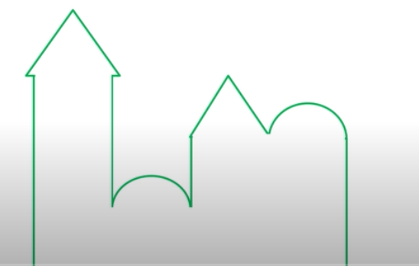Давайте проверим:  Треугольники – 2  Прямоугольники - 3  Полукруг – 2  Квадрат – 1  - Возможно, у вас возникла сложность при подсчете фигур. Почему?  - Конечно, по данной линии сложно было увидеть количество фигур.  - А вот по этим линиям это задание выполнить легко.  - Чем похожи и чем отличаются эти линии на рисунке?  - Линия первого рисунка называется незамкнутой. А вот линии, из которых состоит второй рисунок, называются замкнутыми.  - Вы уже знаете, что также линии бывают прямые и кривые.  - Давайте выполним задание и ответим на вопрос: «Сколько прямых линий можно провести через две точки? И сколько кривых линий можно провести через эти две точки?»  - Давайте проведём прямую линию через две точки.  - Можем ли мы провести еще прямые линии через эти точки?  - Нет, этого сделать нельзя. Запомните, что через две точки возможно провести только одну прямую линию.  - А теперь попробуем провести через две точки кривую линию.  - А сможем ли мы провести вторую кривую линию?  - Да, можем. И третью, и четвёртую.  - Вывод: Через две точки возможно провести только одну прямую линию, а кривых линий через эти две точки можно провести любое количество.  - Посмотрите на это множество линий. Разделите их на два множества. Какие множества у вас получились? (показ слайдов)  - Все верно, у вас получилось множество замкнутых линий и множество незамкнутых линий.  - А вы знаете, что при письме вы тоже используете замкнутые и незамкнутые линии? Например когда пишете цифры.  - Рассмотри написание цифр. Какие из них состоят из замкнутых линий, а какие - из незамкнутых?  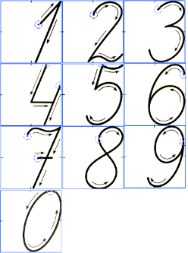  - Разделите эти цифры на два множества.  2,3,5 – незамкнутые, 8,0 – замкнутые  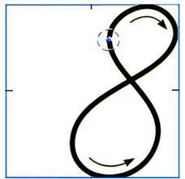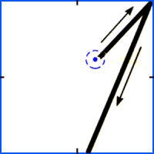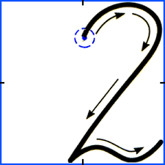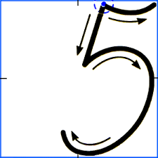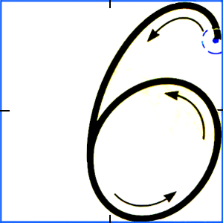  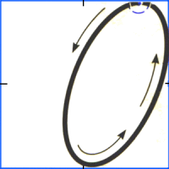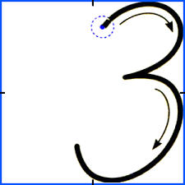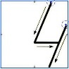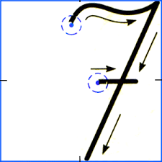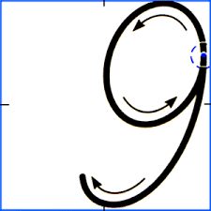  - Безотрывно вы пишете 0, используя замкнутую линию, и цифру 8. А вот чтобы написать остальные цифры, вы используете незамкнутые линии. |  |  | Презентация  (показ слайдов)
Физминутка | Мы немного отвлечемся  И гимнастикой займемся.  С места не вставая,  Головой вращая  За цифрами в углах  Дружно наблюдая  Немного размялись, пора снова в путь  Вниманье, старанье с собой не забудь.
Середина урока  21-35 мин | Работа в тетради.  - Предлагаю решить одну задачу:  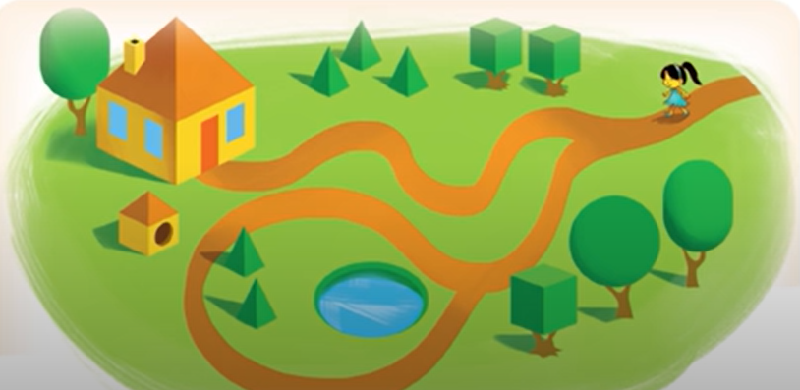  - Вы видите, что девочка возвращается домой.  - Помогите ей выбрать ту дорожку, которая приведет ее прямо к дому.  - Какая это будет дорожка? Какими словами ее можно описать?  - Конечно, это будет кривая незамкнутая линия.  - А какими словами вы назовёте вторую линию?  - Это будет кривая замкнутая линия  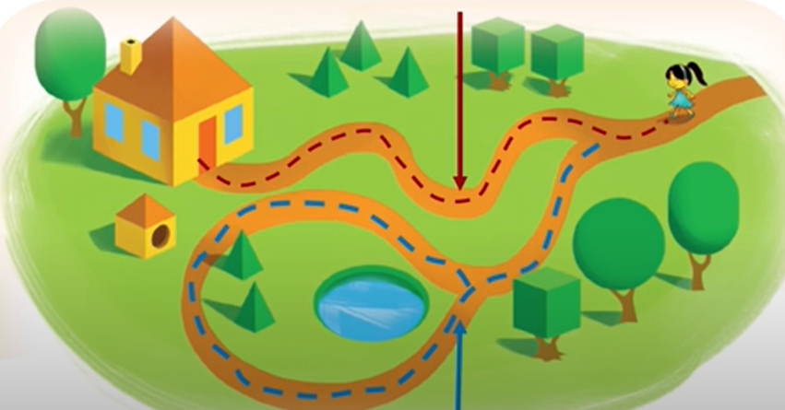  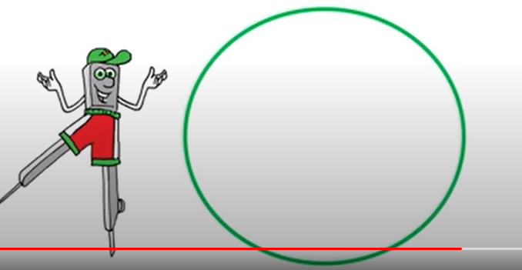  - А вот такая замкнутая линия в математике называется окружностью.  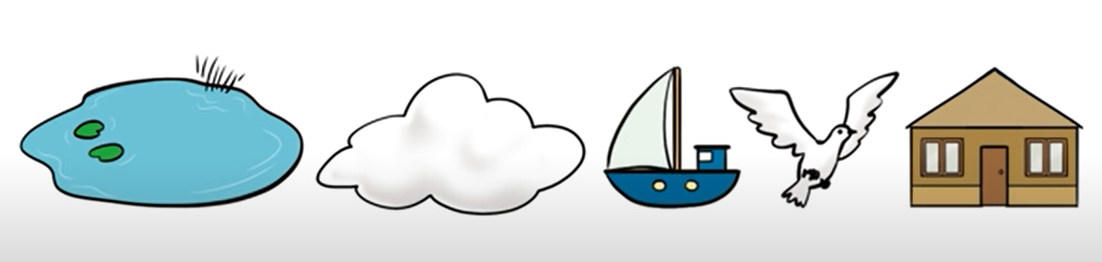  - Рассмотрите рисунки. Какие из них нарисованы с помощью кривых замкнутых линий?  - Выберите эти рисунки.  - Проверим вашу работу.  - Эти рисунки были нарисованы с помощью кривых замкнутых линий  - Посчитайте! Сколько кривых линий проходит через точку?  - Через точку проходит 3 кривых линии. Остальные линии – прямые  ( можно предложить самостоятельную работу с взаимопроверкой)  - Мы с вами хорошо потрудились, узнали о замкнутых и незамкнутых линиях, но эти линии хранят в себе ещё много загадок, а разгадывать мы их будем на наших следующих уроках. |  |  | Показ слайдов
Конец урока  35-40 мин. | Итоги:  - на уроке вы узнали, что через две точки можно провести только одну прямую линию;  - кривых линий через две точки можно провести любое количество;  - сравнивали замкнутые и незамкнутые линии;  - закрепили навыки устного счёта.  Самооценка детей собственной работы.  Рефлексия «Светофор»:  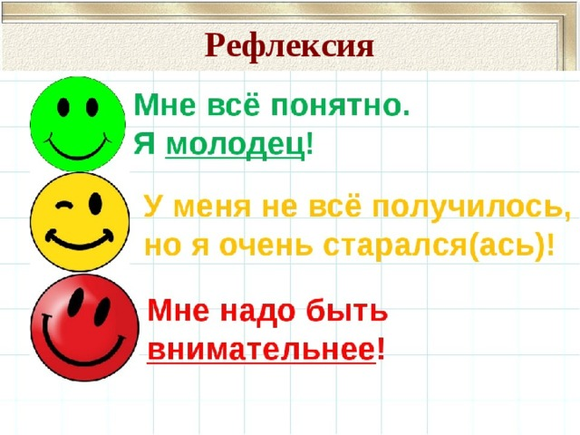  Прозвенел звонок с урока,  Нам заканчивать пора.  Что узнали на уроке,  Вы запомните друзья.  - Наш урок подошёл к концу, я прощаюсь с вами. До свидания! |  |  | Стикеры, смайлы.

Дифференциация – каким образом Вы планируете оказать больше поддержки? Какие задачи Вы планируете поставить перед более способными учащимися? | Оценивание – как Вы планируете проверить уровень усвоения материала учащимися?  Самые активные получают звездочку в дневник | Здоровье и соблюдение техники безопасности  Соблюдается на уроках
Более способных учащихся стимулировать вопросами для обсуждения | Оценивается знание и понимание в школе, которое можно проверить.  Оценить эффективность возможно путём проверки выполненных работ. | Совместное проектирование на уроке поддерживает ценности воспитания.
Рефлексия по уроку  Были ли цели урока/цели обучения реалистичными?  Все ли учащиеся достигли ЦО?  Если нет, то почему?  Правильно ли проведена дифференциация на уроке?  Выдержаны ли были временные этапы урока?  Какие отступления были от плана урока и почему? | Используйте данный раздел для размышлений об уроке. Ответьте на самые важные вопросы о Вашем уроке из левой колонки.
Общая оценка

Какие два аспекта урока прошли хорошо (подумайте как о преподавании, так и об обучении)?
1:

2:

Что могло бы способствовать улучшению урока (подумайте как о преподавании, так и об обучении)?
1:

2:

Что я выявил(а) за время урока о классе или достижениях/трудностях отдельных учеников, на что необходимо обратить внимание на последующих уроках

КГУ «Специализированная школа-лицей №90»

4 четверть
Разработка урока математики на тему:
«Кривая. Замкнутые и незамкнутые линии»

Учитель начальных классов
Кишкильдыкова А.С.

2021 год

